Инструкция по входу в WEB-клиент системы «АЦК-Муниципальный заказ»
Для входа в WEB-клиент системы «АЦК-Муниципальный заказ» необходимо в адресную строку браузера ввести адрес http://193.203.112.4:9218/azk/index.jsp и нажать Enter.
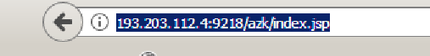
После этого откроется окно входа в WEB-клиент системы «АЦК-Муниципальный заказ»
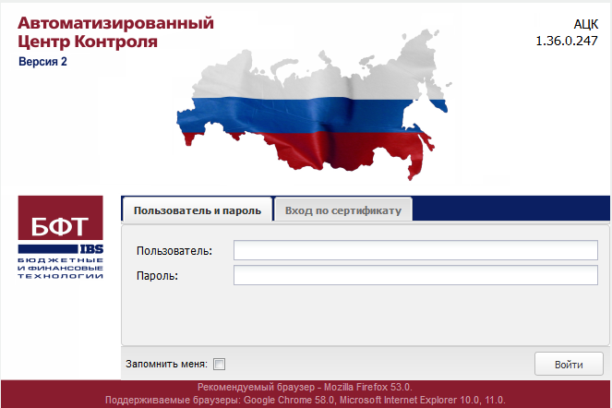
Для входа в систему необходимо ввести логин и пароль учетной записи пользователя в системе «АЦК-Муниципальный заказ».

